Temat kompleksowy: Dbamy o naszą planetę

Dzień 1- Lubimy naszą planetę

- Karta pracy, cz. 4, s. 1. Przeczytaj zdania samodzielnie lub z pomocą rodzica.
- „Kot Łatek” – słuchanie opowiadania D. Kossakowskiej.
Kot Łatek właśnie przyszedł ze spaceru. z rana padał deszcz, ale to nie przeszkodziło mu w odwiedzeniu jego ulubionych miejsc. Naostrzył pazurki na wysokiej akacji, przepędził myszy i obserwował ptaki. Chciał jednego z nich złapać i nie zauważył kałuży. Łapy kota wylądowały w wodzie. Pobrudził się też puszysty ogon Łatka. Teraz Łatek stoi obok stołu i patrzy na wazon z kwiatami. Zastanawia się skąd je zna. Zielona łodyga, fioletowe kwiaty...
- Chyba już je gdzieś widziałem – myśli Łatek. Może w ogródku cioci Krysi, a może w ogródku sąsiadki. Muszę to jutro sprawdzić..
Rozmowa na temat opowiadania:
- Skąd wrócił Łatek?
- Co robił Łatek podczas spaceru?
- Co ogląda Łatek?
- Jak wyglądają kwiaty, które ogląda Łatek?
- Nad czym zastanawia się Łatek?
3. Karta pracy, cz. 4, s. 2. Dzieci oglądają ilustrację i wymieniają nazwy zawierające głoskę ł: ławka, łapa, łodyga, stół, Łatek, krzesło, łata.
Wyeksponowanie wyrazu podstawowego – „łodyga” oraz obrazka przedstawiającego łodygę.
4. Analiza i synteza słuchowa wyrazu „łodyga”.
- Dzieci dzielą wyraz na sylaby i głoski.
- Wypowiadają sylaby połączone z klaskaniem w dłonie.
- Wypowiadają kolejne głoski wyrazu łodyga.
- Liczą ile jest głosek w wyrazie „łodyga”.
5. Określenie położenia głoski odpowiadającej literze „ł”.
- Podawanie wyrazów z głoską ł na początku wyrazu (łopata, łuk, łyżka), w środku wyrazu (gałka, koło, pałka), na końcu wyrazu (karzeł, anioł, dół).
- Określenie rodzaju głoski ł (spółgłoska).
- Wybrzmiewanie sylab w wyrazie połączone z tupaniem, uderzaniem o uda.
6. Nauka pisania litery „ł”, „Ł”.
- Ćwiczenia w pisaniu litery ł, Ł palcem w powietrzu, na dywanie, na blacie stolika, na plecach mamy lub taty.
7. Ćwiczenia w czytaniu tekstu.( 6-latki) Karta pracy, cz. 4, s. 2.
8. Karta pracy, cz. 4, s. 3. Zaznacz w wyrazach litery ł Ł. Powiedz czy ł to samogłoska, czy spółgłoska. Pokoloruj litery używając odpowiedniego koloru.
9. „Układamy zdania” – zabawa słowna. Dzieci układają zdania, w których każde słowo rozpoczyna się na taką samą głoskę.
Np. Zenek zbiera znaczki.
Krysia koloruje kredkami komin.
Ola ogląda ogromne ogórki.
10. „Nasza Ziemia” – słuchanie wiersza D. Kossakowskiej.
Morza, rzeki, oceany i wysokie góry.
Sosny, dęby oraz świerki co pędzą do chmury.
Błękit nieba, zieleń trawy, ptaki śpiewające.
Deszcz co dzwoni o parapet i gorące słońce.
Wszystko to jest nasza Ziemia, na której żyjemy.
Drugiej takiej pięknej, nigdzie nie znajdziemy.
11. „Jak wygląda nasza Ziemia” – swobodne wypowiedzi dzieci.
Oglądanie mapy świata, zwrócenie uwagi na występujące na niej kolory. Wyjaśnienie co oznaczają kolory umieszczone na mapie.
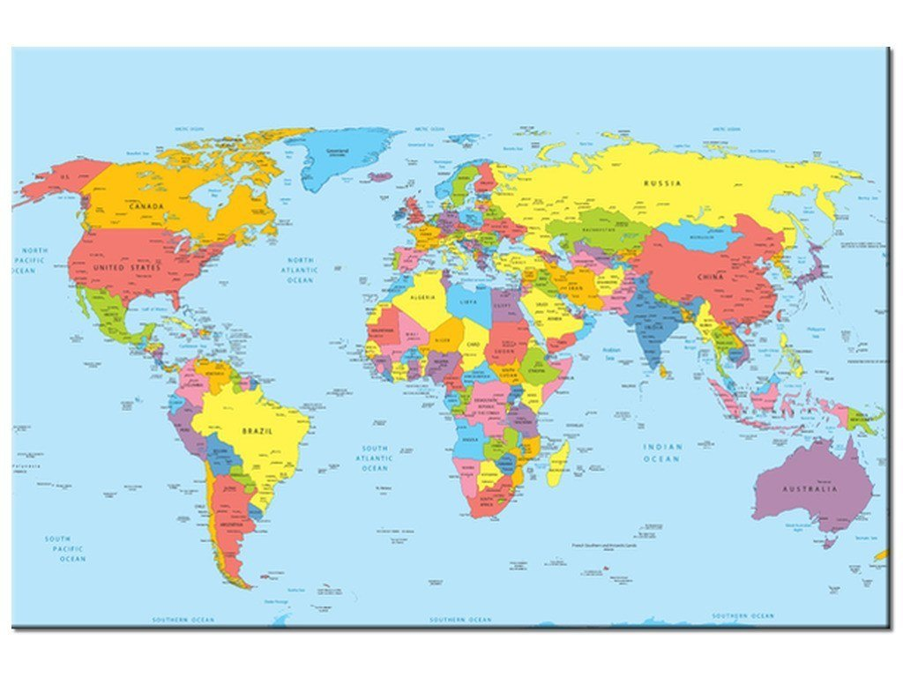
Zadania dodatkowe dla chętnych:
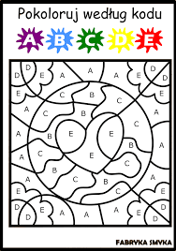

Ziemię spróbuj wykleić kolorowym papierem wg wzoru, a resztę pokoloruj kredkami.
